Java bibliotēkas pētījumā analizējamie jautājumi:
- Ieguvumi:
- Kāpēc ir nepieciešama šī bibliotēka?
- Kāds no tās izmantošanas ir ieguvums programmētājam/uzturēšanas komandai?
- Vai tās rezultātā radītais kods varētu būt vieglāk pārceļams no vienas vides uz otru vidi?
- Cik daudz var uzdot izvietošanas loģiku konfigurācijas failiem?
- Konkurence:
- Kādas ir citas pieejamās alternatīvas šai bibliotēkai?
- Kas ir tie + vai - kas padara šo bibliotēku par labāko izvēli salīdzinot ar konkurējošām realizācijām?

- Ko ir nepieciešams veikt citiem studentiem šajā klasē, lai tie varētu izmantot šīs bibliotēkas sniegtās priekšrocības?
- Kādas ir nepieciešamās "investīcijas" ar to domājot investīcijas zināšanās, resursos no infrastruktūras viedokļa utt.?
- Kāds ir pieejamais community atbalsts? (linki uz forumiem, tutorials, kas jāinstalē utt)

- Kā pārbaudīt vai bibliotēkas pielietojums ir nesis iepriekš aprakstīto labumu?
- Kādas metrikas pielietot?
- Kas ir tie nosacījumi, kad nevajag izvēlēties šo bibliotēku un kad būtu jāpārtrauc lietot šo bibliotēku?

- Kādi riski izriet no šīs bibliotēkas izmantošanas?
- Kā tos novērst vai mazināt to ietekmi?
- Praktisku koda piemēru, kurš būtu izpildāms uz pasniedzēja darba stacijas.

Kāpēc ir nepieciešama šī bibliotēka?
Priekšrocības
- Saglabāt datus dabiska, valodai raksturīga formāta ir daudz ātrāk un programmētājam draudzīgāk nekā vairāki pārveidojumi, kas ir nepieciešami, lai saglabāt un iegūt datus no DBMS datubāzēm. Martin Fowler apraksta “LMAX arhitektūru” kā biznesa sistēmu ar operāciju žurnalēšanu un sistēmas stāvokļu kopēšanu, kura spēj apstrādāt 6 miljonu operāciju sekundē vienā pavediena.
Prasības
- Prevalences hipotēze - prevalentai sistēmai jābūt pietiekami liela operatīva atmiņā, lai tā varētu glabāt sistēmas stāvokli. Prevalences aizstāvji apgalvo ka tas tiek nepatraukti atvieglots samazinot RAM cenu, vel jo vairāk jo biznesa datubāzes jau ir pietiekami mazi, lai ietilptu atmiņā.
- Programmētajiem jābūt prasmei strādāt ar atmiņu, nevis izmantot precīzas API komandas lai saglabāt un atgūt datus.
- Sistēmas notikumus jāspēj žurnālēt

SPACE4J ir vienkārša datu bāzes sistēma, kas ļauj ātri un vienkārši strādāt ar Java kolekcijām atmiņā.
- Dati tiek glabāti JVM atmiņā
Java Collections Framework (JCF)
- Collection
- Interface
- Nav nepieciešamības pēc papildus datubāzes rīkiem
- socket savienojums
- JDBC draiveris
- SQL izteiksmes
- vai kāda veida ORM rīku
Illustration 1: JCF vienkāršota uzbūve

Datu aizsardzība
- Reiz dati atrodas RAM(Operatīvajā) atmiņā, kas notiks ja sistēma sabruks?
Kad jūs veiksiet kaut kādas pārveidošanas operācijas ar objektiem(objects/maps) rediģēšana, ievietošana, dzēšana) jūs izveidosiet Command objektu. Tieši šis objekts veiks izmaiņas datos un seriāli saglabās log(žurnalēšanas) failā uz cieta diska. Pēc sistēmas/lietojumprogrammatūras pārstartēšanas iepriekš saglabātas komandas būs nolasītas no log faila un atkārtoti pielietotas, ģenerējot datus pirms sistēmas sabrukšanas.
- Nebūs tā, ka mans žurnalēšanas fails kļūs tik milzīgs, ka komandu atkārtošana aizņems mūžību?
Laiku pa laikam jūsu sistēma/lietojumprogrammatūra var veikt datu saglabāšanu(momentuzņēmums). Tā kā Space4J tur visus datus Space objekta, tad veicot momentuzņēmumu objekts tiek serializēts un pēc tam saglabāts cietā diskā. Tādēļ pēc pārstartēšanas tiek atjaunotas komandas kopš pēdējas datu saglabāšanas.
- Nevar gadīties tā, ka momentuzņēmums būs pārāk milzīgs?
Pirmkārt, mums jānoskaidro dažas lietas. Ko nozīme “pārāk milzīgs” jūsu sapratnē. Vai tas ir 1MB, 1GB, 1TB? Cik ātri cietais disks var saglabāt 1GB datu uz tā? Un vai tik tiešam jums ir vajadzīga tik milzīga datubāze? Lielākai lietojumprogrammu daļai tā nav. Piemēra pēc: ja jūsu lietotāja objekts ir 128 baitu liels un jūsu datubāze ir 1 miljons lietotāju, tad tas aizņems mazāk par 130MB operatīvas atmiņas.
- Vai sistēmai nav jāieiet lasīšanas režīma taisot momentuzņēmumu?
Ja jūs neizmantojat Space4j klasteri, tad jā. Taču jums jāatceras, ka tas arī ir atkarīgs no datu izmēra un datora ātruma.
Klasteri var noderēt, noslodzes līdzsvarošanai un kļūdu-noturībai. Tas arī ļauj sistēmai neieejot lasīšanas režīma veikt momentuzņēmumu. Tas tiek paveikts palaižot galvenu sistēmu ka serveri, bet pārējie, kas pieslēdzas tai ir klienti. Tādēļ veicot momentuzņēmumu lasīšanas režīma pariet tikai tas, kurš veic šo operāciju. Izveidot Space4j klasteri ir viegli.
http://forum.space4j.org/posts/list/6.page
- Cik viegli ir rakstīt datu manipulācijas komandas šajā bibliotēka?
Šī bibliotēka strādā ar standarta JCF bibliotēku, tāpēc ja jūs esiet draugos ar Java jums tas nesagadās grūtības. Viena viltība ir tajā, ka jums jāraksta tos iekš komandām, lai tos varētu atkaroti pielietot(!?izmainīt). Bet viens no plusiem ka bibliotēka ir vairākas gatavas izmantošanai komandas.
- Kā ir ar datu indeksāciju? (vai man vajadzēs caurskatīt visu sarakstu, lai atrastu ko man vajag?)
Space4j ir apgādāts ar viegli izmantojamo indeksēšanas struktūru. Tas nozīme, ka jūs varat izmantot četrus pilnīgi atšķirīgus indeksēšanas veidus, lai meklētu nepieciešamos datus jebkura virziena.
- Vai Space4j var izmantot ar parastam attieksmju datubāzēm?
Lai izmantotu SQL izteiksmes jums neko papildus nevajag. Vienkārši ievadiet SQL izteiksmes jūsu komandas un pēc tam nolasiet tos no žurnalēšanas faila un pielietojiet attiecīgas izteiksmes jūsu datubāzēm. (Tas ir ērti darbam ar datubāzēm nesaitē, datu uzglabāšanai, atskaišu ģenerēšanai un t.t.)
- Kam man ir vajadzīgs Space4j klasteris?
Sarežģītas sistēmas tas nodrošinās noslodzēs līdzsvaru un ļaus veikt momentuzņēmumu neieejot lasīšanas režīmā. Klasiskais piemērs ir interneta orientēta lietojumprogramma, kur katram serverim jāizveido Space4j mezglu. Palaist Space4j klasterī ir viegli un papildus neprasa neko no izstrādātāja.
- Vai ir iespējam mainīt datus, kad tos lasa kāds cits?
Space4j ir ka jebkura mūsdienu attieksmju datubāze, kur rakstītāji bloķē tikai rakstītājus. Tas nozīme ka viena laika brīdi var veikt vienu modificēšanas operāciju, bet lasīšanas operācijas var veikt vairākas vienlaikus bez ConcurrentModification izņēmumiem.
Space4J is like Oracle: Updates only block updates. Reader don't block or get blocked by anything.
Izņēmums var būt izsaukts ar metodēm, kas atklāj vienlaicīgas objekta izmaiņas, gadījumā ja tādas netika atļautas. Taču tas ne vienmēr norāda uz to, ka izmaiņas tika veiktas no cita pavediena. Tādēļ, bus aplami izmantot šo izņēmumu, lai norādītu uz programmas pareizību: to jāizmanto tikai, lai atsekot kļūdas.
- Ar ko atšķiras Space4j no Prevayler?
Space4j un Prevayler ir atšķirīga, bet viena un tā paša jēdziena, īstenošana. Prevayler viens no galveniem nopelniem ir tas, ka Klaus Wuestefeld rādija šo bibliotēku no nulles. Viņa priekšrocība ir arī idejas ieviešana par “prevalent systems”, kas lielākoties ir gan iespējama, gan vēlama.

Konkurence:
- JDBC draiveris ir programmatūras komponente, kas ļauj Java programmai mijiedarboties ar datubāzi. JDBC draiveri ir analogs ODBC draiveriem, ADO.NET un OLE DB datu sniedzēju
  - Lai savienotos ar atsevišķam datubāzēm, JDBC (Java Database Connectivity API) pieprasa atsevišķu draiveri katrai datubāzei. JDBC draiveris rada savienojumu ar datu bāzi un īsteno protokolu, lai nosūtītu vaicājumu un rezultātu starp klientu un datu bāzi.
  - Draiveri ir datubāzes atkarīgi, jo atšķirīgi datu bāzes izplatītāji izmanto dažādus (un parasti patentētus) tīkla protokolus.
- BPM(Business process management) - tas veicina uzņēmējdarbības efektivitāti un produktivitāti vienlaikus tiecoties uz jauninājumiem, elastību un ar tehnoloģiju integrāciju. BPM mēģina uzlabot procesus nepārtraukti. Tādēļ to var raksturot kā "procesa optimizācijas process". Tiek apgalvots, ka BPM ļauj uzņēmumiem būt efektīvākiem, un ļauj ātrāk reaģēt uz pārmaiņām nekā tradicionālās hierarhijas pārvaldības pieejas. Tieši šajā nozare sistēmu “prevalence” ir plaši izplatīta.
- MemCached – izmanto speciālo kešatmiņas shēmu, lai noteiktu kura kešatmiņa nokļūst katrs objekts. Tādēļ nav nepieciešama papildus savstarpēja savietojamība starp kešatmiņu un reģistriem.
  - Izmantojot to MvcModel Object kešatmiņu ļoti samazina datubāzes slodzi un padara mērogojamību lineāru noteikta skaita mašīnas ar atmiņas apjomu tajās.
  - Ir kļūdu noturīgāka par prevalences slāni(piem. Prevalyer)
- Pirmā publiski pieejama sistēmas prevalences īstenojums bija Prevayer, uzrakstīts Java valoda. To paveica Klaus Wuestefeld 2001.gadā.
  - POJO – neizmanto jaunas Java iespējas. Atšķiras ar vienotu un vieglu saprotamu uzbūvi salīdzinot ar sarežģītam objektu struktūrām.

- http://www.space4j.org/space4j.jar
- Import
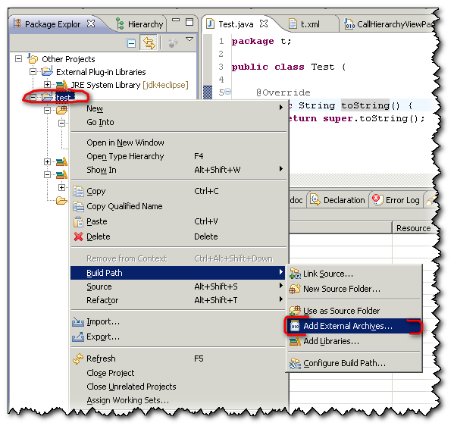
difference between “Add JARs”-[relative in your workspace] and “Add External Jars”[full path]
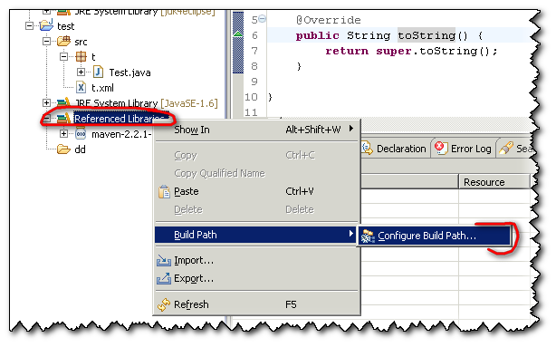1. att.: Ja iepriekš jau bija ielikta bibliotēka un proekta ir "Referenced Libraries" mape, konfigurējam ceļu
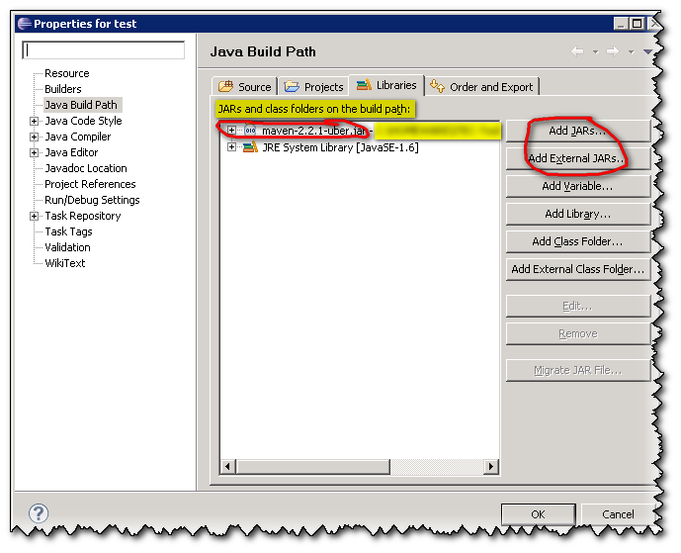

http://c2.com/cgi/wiki?MemCached

